Zdigitalizowano największą książkę świata. Trwało to kilka dni
Ma prawie 2 m wysokości i ponad 2 m szerokości - takie są wymiary jednej z największych książek świata. To pochodzący z 1660 r. "Atlas Klenckego", zawierający 41 map. Dopiero niedawno Biblioteka Brytyjska mogła zdigitalizować ten cenny zabytek.
W 1660 r. holenderski handlarz, Johannes Klencke, ofiarował brytyjskiemu królowi Karolowi II wyjątkowy prezent. Był to gigantyczny atlas o wysokości 1,76 m i szerokości 2,31 m. Znajdowało się w nim 41 map. Prezent był trafiony, bo monarcha uwielbiał mapy, a takiego atlasu jeszcze nie miał.
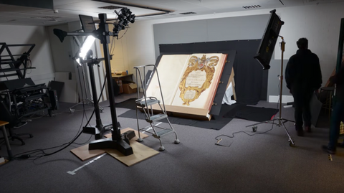

Niezwykle trudna digitalizacja ogromnej książki trwała kilka dni
Cenny zabytek znajduje się dziś w zbiorach Biblioteki Brytyjskiej. Niedawno jej władze podjęły decyzję, by zdigitalizować atlas, choć z technicznego punktu widzenia było to bardzo trudne.
Zeskanowanie całej książki zajęło kilka dni. Wymagało pracy wielu osób, zorganizowania całego planu zdjęciowego i ogromnej ostrożności.
Biblioteka Brytyjska opublikowała film, na którym można zobaczyć, jak wyglądały prace nad tym niezwykłym procesem.

